广元市气候适应型试点城市建设

实 施 方 案

2017年8月

目 录

前 言 7
一、广元市基本情况 9
（一）地理区位情况 9
（二）经济社会发展情况 10
（三）资源禀赋情况 11
1.土地资源 11
2.水资源 11
3.森林资源 11
4.可再生能源资源 12
5.生物资源 12
二、主要气候变化影响及问题 12
（一）基本气候特征 12
（二）气候变化事实 14
1.气温 14
2.降水 17
（三）气候灾害情况 18
三、广元市开展气候适应型城市工作的基础与挑战 19
（一）适应气候变化的工作基础 19
1.完善的应对气候变化管理体制 19
2.超前的绿色发展理念 20
3.各种城市试点创建工作有序开展 21
4.城市适应气候变化能力 21
5.较好的气象综合观测预报能力 21
6.防灾减灾事业发展迅速 22
（二）开展气候适应型城市建设的必要性 22
1.提高广元防灾减灾能力的迫切需要 22
2.建设嘉陵江上游生态屏障的迫切需要 23
3.保障全面建成小康社会的迫切需要 24
（三）城市适应气候变化面临的问题与挑战 24
1.新的气候变化风险增大 24
2.基础设施建设需要加强 25
3.敏感脆弱领域的适应能力有待提升 25
4.应对气候变化的认识和人才不足 25
四、指导思想及原则目标 26
（一）指导思想 26
（二）基本原则 26
（三）主要目标 27
五、气候适应型试点城市建设重点内容 30
（一）开展气候变化影响和脆弱性评估 30
1.加强气候变化对经济、社会、水资源、农业、生态的影响评估。 31
2.开展基础设施、重点工程、敏感领域、生态系统脆弱性评估。 31
（二）出台《广元市气候适应型城市建设行动方案》 32
（三）落实适应理念到城市规划建设管理中 32
1.将适应气候变化目标纳入城市规划 32
2.重视城市规划中气候条件作为参考指标的意义 33
3.加强相关领域的规划布局 33
（四）提高城市基础设施设计和建设标准 34
（五）提高城市建筑适应气候变化能力 35
1.加强制度引领。 35
2.开展建筑能效提升工程。 35
3.实施城市更新和老旧小区综合改造。 36
4.加快装配式建筑的产业化推广 36
（六）充分发挥城市生态绿化功能 37
1.构建气候友好型城市生态系统 37
2.发挥园林绿化生态功能，改善城市微气候 37
3.提高森林灾害监测预警水平 38
（七）切实保障 城市水安全 38
1.推进海绵城市建设 38
2.全面建设节水型城市 39
3.严格水污染，整治水环境 39
4.建设科学合理的城市防洪排涝体系 40
5.加强水环境监测站网和水资源承载能力监测预警体系建设 41
（八）提升完善城市灾害风险综合管理系统 41
1.建立和完善城市综合监测网，提升气象预报预测和精细化预警能力 41
2.加强灾害应急指挥体系建设 42
3.搞好防灾减灾专业救援队伍建设 43
4.建立和完善风险分担机制 43
（九）夯实城市适应气候变化科技支撑能力 44
1.加强适应基础理论研究 44
2.开发推广关键性适应技术 44
（十）强化应对气候变化能力建设 45
1.建立健全气候适应型综合评估机制。 45
2.建立气候适应型城市建设评估机制 45
3.完善自然灾害和气候变化动态监测网络 45
4.完善人才创新和创业激励机制 46
六、保障措施 46
（一）加强组织领导 46
（二）明确责任主体 46
（三）科学制定规划 47
（四）完善激励机制 47
（五）加强资金保障 47

前 言

根据最新科学研究报告，1880～2012年期间，全球陆地和海洋表面平均温度上升了0.85℃，气候变化导致极端天气气候事件频发，冰川和积雪融化加剧，水资源分布失衡，生态系统受到威胁。气候变化对农、林、牧、渔等经济活动和城镇运行都产生了不利影响，加剧疾病传播，威胁社会经济发展和人民群众身体健康。根据政府间气候变化专门委员会预估，如果温度上升超过2.5℃时，全球所有区域都可能遭受不利影响；温度上升超过4℃时，则可能对全球生态系统带来不可逆的损害，造成全球经济重大损失，发展中国家所受损失将更为严重。
全球气候变化是当前及今后长时期内人类社会共同面临的巨大挑战。城市人口密度大、经济集中度高，受气候变化的影响尤为严重。气候变化导致高温热浪、暴雨、干旱、雾霾等气象灾害增多，已经并将持续影响城市生命线系统运行、人居环境质量和居民生命财产安全。积极适应气候变化，是实现可持续发展、推进生态文明建设的内在要求。城市适应气候变化事关人民群众切身利益，事关城市持续健康发展，事关全面建成小康社会。
广元市位于四川盆地北部边缘，嘉陵江上游，川陕甘结合部，素有“川北门户、蜀道咽喉”之称和“千里嘉陵第一城”之誉。广元市是嘉陵江上游重要的生态屏障、国家秦巴生物多样性生态功能区，是全国、全省生态环境建设的重点地区。广元总体上属亚热带湿润季风气候，呈现四季分明、夏热冬暖、雨热同季、终年温润、立体气候明显的气候特征。广元市地形地貌复杂，表现为气候生态多样性和脆弱性同存，干旱、暴雨洪涝、雷雨大风（冰雹）等气象灾害常发频发。
近年来，广元市委、市政府高度重视城市适应气候变化工作，坚持生态立市的发展思路，以创建中国生态康养旅游名市为抓手，建设建设美丽、开放、活力、畅达、幸福的川陕甘结合部区域中心城市为目标，努力将气候适应理念落实到城市规划、建设和管理的各个环节，加强城市建筑、能源、交通、水资源和生态等领域的高质量建设、精细化管理和人性化服务，不断提升城市适应气候变化的能力。
广元市根据四川省发展改革委 住房和城乡建设厅《关于组织申报气候适应型试点城市的通知》（川发改环资〔2016〕924号）文件要求，制定本实施方案。方案涉及范围为广元市行政辖区，规划面积16314平方公里。规划基准年为2015年，规划期为2016-2020年。

一、广元市基本情况

（一）地理区位情况
广元市位于北纬31° 31′至 32°56′，东经104°36′，至106°45′之间，地处四川盆地北部边缘、嘉陵江上游、川陕甘三省结合部，北与甘肃省陇南市的武都县、文县、陕西省汉中市的宁强县、南郑县交界，南与南充市的南部县、阆中市为邻，西与绵阳市的平武县、江油市、梓潼县相连，东与巴中市的南江县、巴州区接壤，既是成都、西安、重庆、兰州四大西部城市的腹心地带，又是连接西南西北经济带的支撑点，素有“女皇故里”、“蜀北重镇”、“川北门户”和“巴蜀金三角”之称。
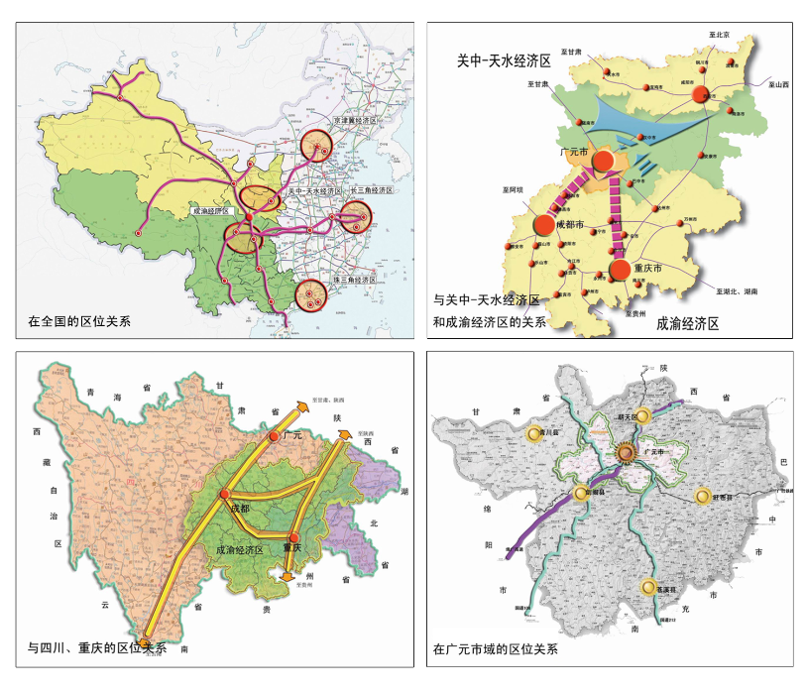
图1-1 广元市地理区位图

广元市总面积16314平方公里，辖3区（利州区、昭化区、朝天区）、4县（苍溪县、旺苍县、剑阁县、青川县）。2014年末全市户籍人口310.14万人， 到2020年，广元市域预计总人口为327万人，城镇化水平为50%，城镇人口约135万人。
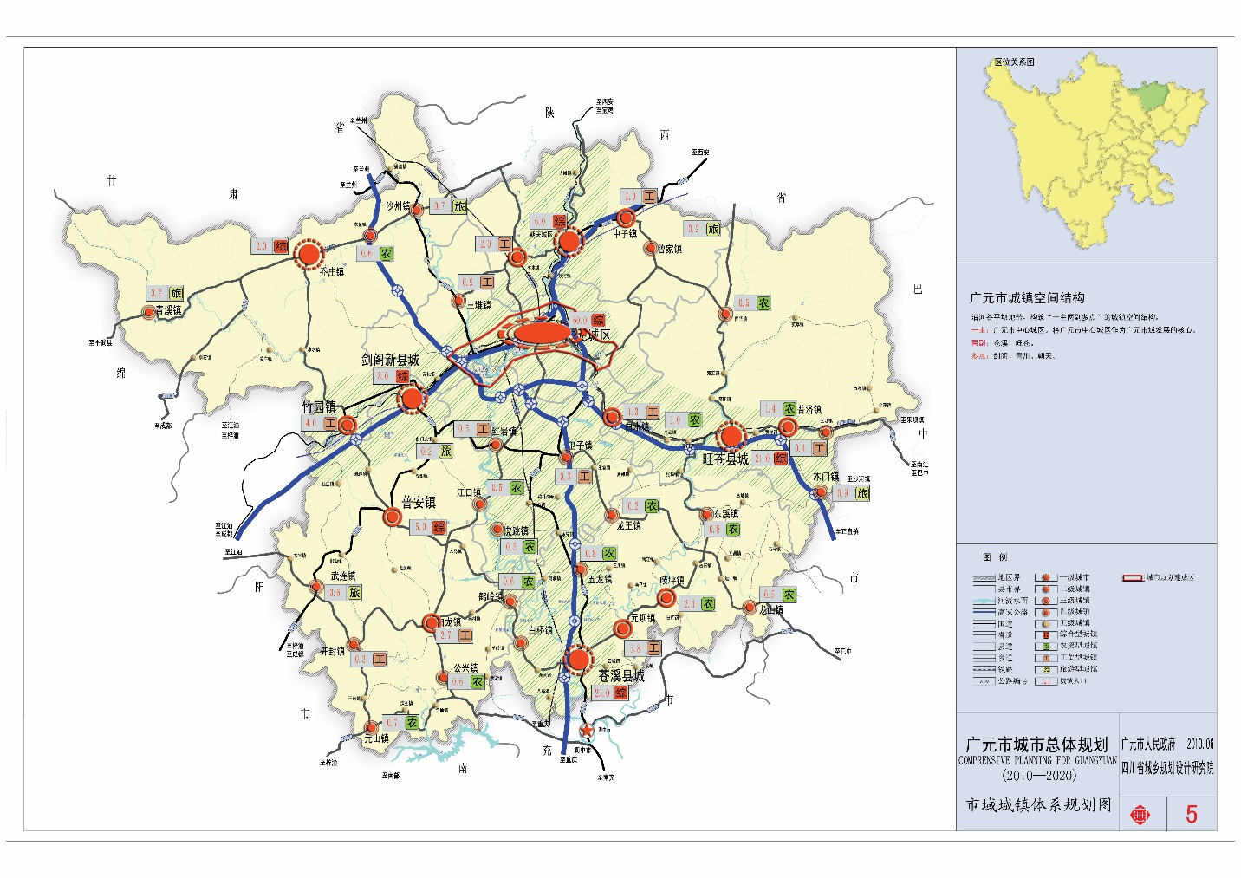
图1-2 广元市行政区划图

（二）经济社会发展情况
2015年全市地区生产总值（GDP）605.43亿元，是2010年的1.88倍，主要经济指标实现翻番，工业增加值实现244.64亿元、是2010年的2.33倍，年均增长16.5%；地方一般公共预算收入实现40.8亿元、是2010年的2.44倍，年均增长19.5%；社会消费品零售总额实现296.62亿元、是2010年的1.99倍，年均增长14.7%。全社会固定资产投资五年累计实现2701.73亿元，是“十一五”累计的2.07倍，居民收入、城乡居民可支配收入分别达到23628元和8939元。

（三）资源禀赋情况

1.土地资源
广元市土地总面积163.2万公顷，其中，耕地35.31万公顷，占土地总面积的21.6%；林地105.55万公顷，占64.70%；草地0.411万公顷，占0.25%。

2.水资源
广元市境内河流属长江水系，以嘉陵江干流为主，域内有白龙江、清江河、东河等108条保雨面积50平方公里以上的河流。全市多年平均降水量179亿立方米，地表水资源总量为112亿立方米。全市地下水储量较为丰富，总量达13.9亿立方米，以碳酸盐岩裂隙溶洞水为主要分布，其中嘉陵江流域地下水储量10.73亿立方米，可开采量达4.69亿立方米。
全市水能资源理论蕴藏量400万千瓦，可开发水能蕴藏量296万千瓦。目前，全市水能资源已开发利用220万千瓦，占可开发蕴藏量的74%，其中亭子口电站装机110万千瓦、宝珠寺电厂装机70万千瓦、紫兰坝水电站装机10.5万千瓦。小水电开发具有较大潜力。

3.森林资源
广元市是国家森林城市。2015年，全市林业用地100.3066万公顷，占全市幅员面积的61.94%。全市共有森林面积90.25万公顷，森林覆盖率55.3%。市建成区绿化覆盖率40.3%，绿地率达到38.73%，人均公园绿地面积达到11.2平方米。全市现有林业自然保护区9个，按级别国家级2个、省级5个、市级2个，按类型森林和野生动植物7个、河流湿地生态系统2个。

4.可再生能源资源
广元市天然气资源十分丰富，具备良好的储气条件，天然气远景储量较大。目前已发现九龙山、龙岗西、元坝三大气田，累计布井157口，已探明储量将超过40亿立方米。全市太阳年平均辐射3988 MJ/m2。

5.生物资源
广元市在动物地理划分上属东洋界华中区西部山地高原亚区。自然条件优越，动物区系组成复杂，有野生动物28目86科517种，其中大熊猫、川金丝猴、小熊猫、大鲵等国家和省级重点保护动物达77种。境内分布野生植物2624多种，珍贵野生木本植物832种。
广元市是全国中药材主产区之一。地产常用药材有杜仲、天麻、紫胡根、皱皮木瓜、火麻仁、辛荑花、冬花等品种。全市现有中药材总面积75万亩，已建成药材基地乡镇近90个。旺苍县被命名为全国杜仲基地县，杜仲占中国种植面积的10%；苍溪县川明参占全国该品种总量的50%；青川天麻、剑阁柴胡质量名列中国同类产品之首。

二、主要气候变化影响及问题

（一）基本气候特征
广元市地处四川盆地北部边缘，西邻川西高原，北靠秦岭，东连大巴山区。海拔高度分布为西高东低，北高南低。广元为北方冷空气入侵四川盆地的门户，常年多风，早晚温差大，空气湿度比盆地小。受特殊的地形影响，平均气温东西差异和南北差异明显，呈西低东高、北低南高的分布特征。广元位于嘉陵江流域上游，境内大型水库较多，存在典型的水体气候效应。广元市地形地貌复杂，以山地为主，山地风、河谷风多发，冬春季高山多降雪，对河谷地带的气温、湿度存在明显影响。广元地区总体上属亚热带湿润季风气候，高山地区为温带气候，呈现四季分明、夏热冬暖、雨热同季、光热同期、夏秋降水充沛、冬春寒冷少雨、终年温润、立体气候明显的气候特征。
降水表现为“季节差异大、地区分布不均、年际变化大”等特点：（1）季节差异大，冬春季少雨，大雨开始期一般在4月，暴雨开始期大多数在6月，少数年份可以提前到5月，暴雨主要集中在7～9月，最早可以发生在3月，最晚可以出现在11月初。（2）地区分布不均，以嘉陵江为界，东部多于西部，以广元市区为界，南部多于北部。受地形影响，夏季多局地性阵雨。（3）年际变化大，少雨年份的年降雨量与多雨年年份的年降雨量差距极大，干旱年份和丰水年份交替出现。
广元市气象灾害主要为暴雨洪涝、高温、干旱、大风、冰雹、霜冻、大雾等，其中以干旱和暴雨洪涝影响最重。干旱发生频率最高，表现为十年九旱，主要是春旱和冬干，夏旱和伏旱也较多。初夏多局地阵性大风、强对流天气，易出现局地冰雹；盛夏季节多强降雨，区域性洪涝灾害主要出现在7月和8月；9月多秋季连阴雨；10月至次年4月多冷空气影响，冷空气影响时有大风、雨雪和强降温天气，大雾天气出现日数在10天左右。雷电主要发生在初夏到晚秋，冬春季很少出现。高温天气主要出现在6～8月。霜冻天气逐渐减少，一般出现在高山地区。

（二）气候变化事实

1.气温
1961～2014年广元市的年平均气温整体呈上升趋势，年代际上，20世纪60～70年代表现为较暖的特征，80～90年代处于一个偏冷时期，90年代末至今处于第二个偏暖期。
升温速率为0.128℃/10a，1961～2014年54年来平均气温上升了约0.7℃，低于全国水平，但略高于四川盆地（0.10℃/10a）。最冷年出现在1976年，年平均气温为14.7℃，低于多年平均气温1.0℃；最暖年出现在2013年，年平均气温为16.7℃，高出多年平均气温1.0℃。
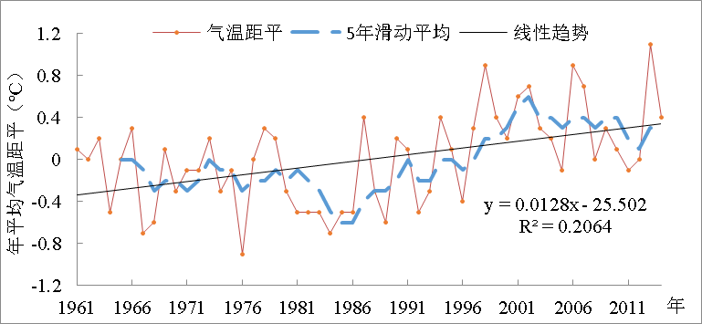
春季：1960年至2000年平均气温虽然年纪波动较大，但整体上没有表现为上升的趋势。2000年以后气温有明显的上升趋势，2013年为历史之最，达到了18.1℃，比正常值偏高略2.0℃。最低值出现于1996年，仅14.4摄氏度，偏低1.7℃。
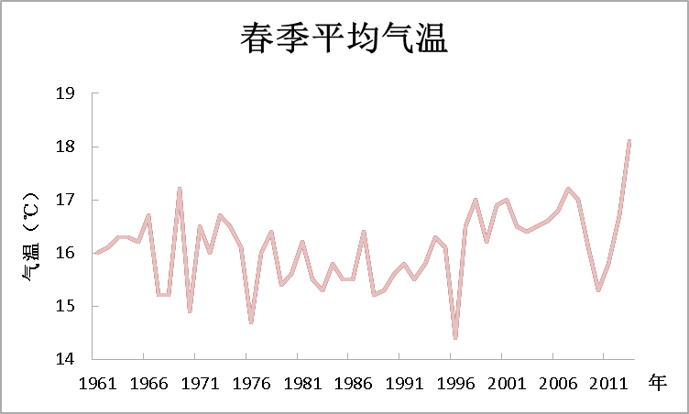
夏季：1961年到1983年平均气温呈下降趋势，1983年为夏季平均气温最低值，仅23.6℃，比平均值低1.2℃。1983年至2013年平均气温呈缓慢上升趋势，最大值出现于2006年，达到26.4℃，偏高1.6℃。
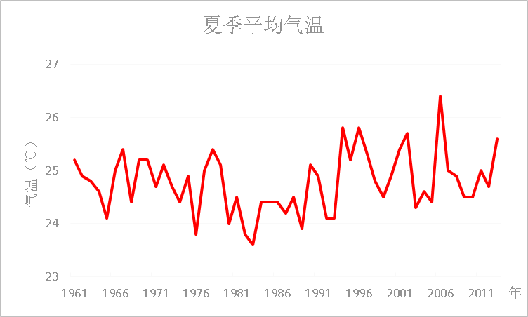
秋季：1961年至1976年为缓慢下降趋势，1976年至1980年气温异常，明显偏高，到1981年出现历史低值，仅14.5℃，比正常值偏低1.4℃。1981年以后，秋季平均气温也呈整体缓慢上升的趋势，极大值出现于1998年，达到17.7℃，偏高1.8℃。
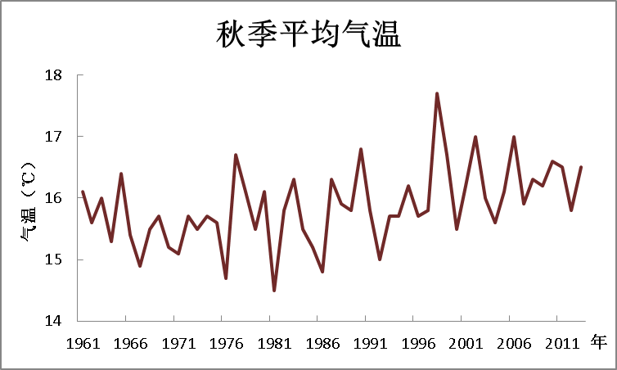
冬季：平均气温变化不如其它季节那么显著，但整体上仍可划分为2个阶段，1961年至1985年属于气温偏低期，均值为5.6℃。1986年以后属于气温偏高期，均值为6.2℃。1961年至2013年平均气温为5.9℃。冬季平均气温最低值出现于1967年，为4.3℃，比平均值偏低1.6℃。最高值出现于1986年和1998年，均达到7.5℃，比平均值偏高1.6℃。
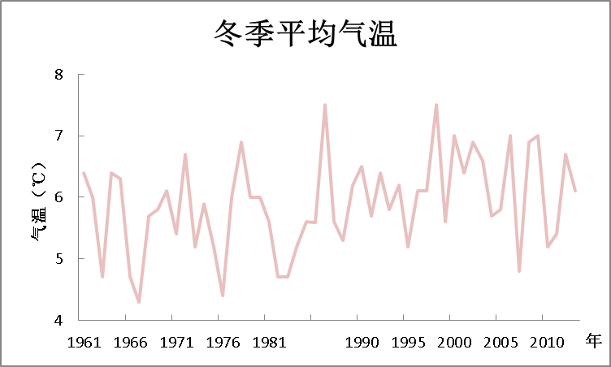

2.降水
广元市年降水量总体上呈减少趋势，递减率为14.204mm/10a，1961～2014年54年来降水量减少约77mm，降水递减率明显低于四川盆地（31.6mm/10a）。年降水量有很大的年际变化差异，最高年降水量出现在1981年，达到1599.8mm，最低出现在1997年，仅为699.1mm，最高值超出最低值近1.3倍之多。广元各降雨量总体为逐年下降的趋势。但局地强降雨频率明显增加。
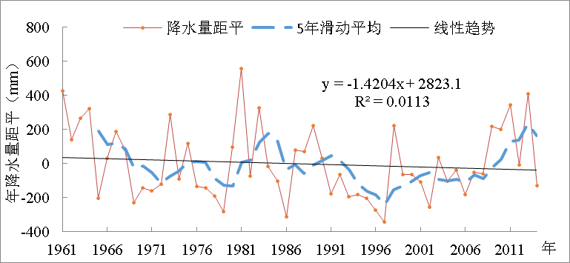
四季变化情况如下：春季（3～5月）总体上以少雨为主，1961年至1983年降雨偏多，春旱发生概率低，1983年以后春季降雨明显偏少，春旱发生概率高。夏季（6～8月）1961年至1978年呈减少趋势，1981年出现了极大峰值，达到1101毫米。1981年至2008年又呈减少趋势，2008年到2013年转为增多。秋季（9～11月）1976年前以偏多为主，后期以偏少为主。冬季（12～次年2月）降雨总体偏少，年际波动大，整体上呈缓慢上升趋势。由于全年的总雨量主要是受夏季降雨的影响，从近54年的资料显示，夏季的降雨总体上是减少的。
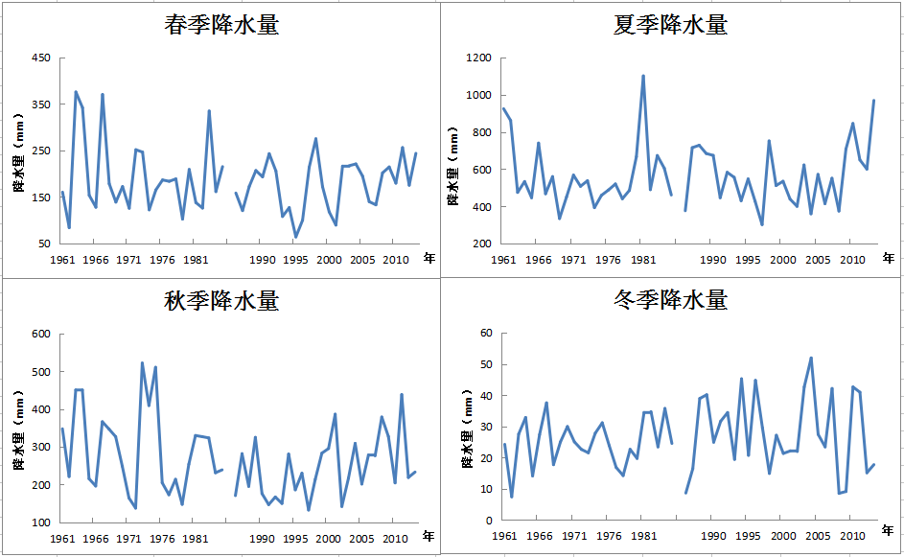

（三）气候灾害情况
气候变化导致广元市气候出现以下特征：气候增暖、降雨变率增大，降水分布更加不均，发生的强降水可能性增加，中小雨日数减少，连续无雨或小雨持续日数增加；平均风速减少，大风日数增多，日照减少，阴霾天气增多。气温的明显上升和降雨量的下降，导致高温干旱更加突出，局地暴雨洪涝、对流性大风及冰雹等极端气候事件时有发生。
一般认为贫困人口是最易受气候变化影响的群体。广元市的县区均为国家、省级连片特困县区，贫困人口多，广元市属汶川地震重灾区（青川属极重灾区），地震显著破坏了生态环境，震后地质灾害隐患点显著增加，使得城市气候脆弱性增加。连续三日或以上出现中雨及以上量级的降雨就可能形成地质灾害。
气候变化背景下，广元市暴雨和干旱等极端气候事件增多，灾害损失有增多趋势。广元市近年发生的极端气候事件：1998年9月16日，剑阁县普安镇连续3小时雨量超过180mm，连续5小时总雨量达256.8mm，造成的直接经济损失多达8.4亿元,并导致30人死亡和12人失踪，9150人无家可归； 2003年7月15日，旺苍县国华镇突降大暴雨，日降雨总量达230余mm，造成9人死亡和4人失踪；2006年8月28日，青川县降暴雨，局部大暴雨，造成4人死亡和9人失踪，直接经济损失多达4亿多元；2006年，广元市南部地区出现严重冬、春、夏、伏“四连旱”，造成农作物大面积绝收，人畜饮水困难，影响社会安定，经济损失多达5亿多元。

三、广元市开展气候适应型城市工作的基础与挑战

（一）适应气候变化的工作基础

1.完善的应对气候变化管理体制
体制创新。自2008年灾后重建以来，广元市委、市政府就开始特别重视应对气候变化工作，在体制机制上进行大胆创新。成立了广元市应对气候变化领导小组，下设办公室在市发展改革委，统筹应对气候变化的各项工作。先后成立了市低碳发展领导小组、市低碳发展局、市低碳经济发展研究会、广元市环境交易所。低碳发展局是全国低碳发展“第一局”。2010年就以人大立法形式在全国率先确立了“广元低碳日”。这套低碳管理体制相对成熟，未来可以赋予适应气候管理职能，低碳发展局可以更名为应对气候变化局，全面负责气候适应和低碳减排工作。
机制创新。每年市、县区政府确定一批应对气候变化相关的重要工作、重要任务、重大项目，有专门的机制进行任务分解，以实施具体项目为载体，落实各项具体任务，稳步推动。在实践中形成了“重点任务项目化，节能减排数据化，试点示范标准化，工作推进机制化”的“四化”工作思路。
评价创新。广元市委、市政府制定了全市各县区和有关部门的量质化目标管理考核体系及具体实施细则，把资源消耗、环境损害、生态效益等低碳指标纳入到对领导班子和领导干部的年度绩效考核、干部考评内容。考核结果将直接与财政扶持资金、生态补偿资金、量质化考核奖相结合，并直接作为干部任用的重要依据。领导班子和领导干部述职中增加了重点报告环境和生态方面的内容，对于造成严重后果的将会严肃追究法律责任。

2.超前的绿色发展理念
多年来，广元市坚持走生态立市发展战略，生态和绿色低碳理念已经深入人心，得到市领导层的理解和认可，并认真践行。低碳发展工作在全国已具较高的知名度和影响力。2005年，广元市第五次党代会提出了“建设生态广元、构建嘉陵江上游生态屏障”的战略目标。“十二五”以来，广元市委、市政府高度重视绿色低碳工作，成了专门的低碳机构和生态文明建设工作领导小组，按照建设“资源节约型、环境友好型社会”的基本要求，明确了“生态立市、工业强市、文旅兴市、融合发展”的总体战略发展思路，相继出台了《关于加快推进生态立市的意见》、《广元市国家低碳试点城市建设实施方案》等重要文件，大力开展“美丽广元、幸福家园”建设，生态绿色相关建设取得丰硕成果。

3.各种城市试点创建工作有序开展
广元市已成功创建为“国家低碳试点城市”、“嘉陵江流域国家生态文明示范区”、“国家森林城市”、“创建国家新能源示范市”和“省级环保模范城市”。市委、市政府高度重视、精心谋划、科学组织，全市各级各部门积极创新，大胆实践，全面有力有序推进各项试点工作，城市空气质量、饮用水源水质、人均绿地面积、人均二氧化碳排放等17项指标均已超过国家相关标准。

4.城市适应气候变化能力
“十二五”期间，广元市在“生态立市”战略的统领下，积极加强城市建设管理，增强适应气候能力。在城市规划建设过程中，始终把防灾减灾能力建设作为重要内容，不断提升城市应对自然灾害的能力。大力推进海绵城市和地下管廊建设，增强城市容纳雨水和排涝能力，促进雨水资源的利用和生态环境保护，铺装人行道透水砖2万平方米，建成功能调蓄公园2个、绿色屋顶3万平方米，地下综合管廊启动规划设计。全面建立应对各类自然灾害的应急预案，强化地质气候灾害监测预警和应急能力建设，市城区建成大型应急避难场所11处、总面积28万平方米，能同时容纳23万人应急避难。

5.较好的气象综合观测预报能力
全市现有国家级地面气象观测站5个，其中国家基本站1个，国家一般站4个；区域自动气象观测站262个，平均站间距达到7.8公里；建设新一代天气雷达观测站1个，国家级农业气象观测站1个，交通自动气象观测站3个，云地闪自动探测站1个，土壤水分自动观测站7个，车载式X-波段移动雷达1部。建立了以数值预报为基础，以人机交互系统为支撑，综合应用区域自动站、卫星、新一代天气雷达等各类观测资料的气象预报服务业务平台、灾害性天气短临预报预警业务平台和信息发布平台。近3年短期晴雨预报准确率为83.3％，短期气温预报准确率为69.8％，短期重要天气预报准确率60.3％。

6.防灾减灾事业发展迅速
自然灾害监测预警体系基本形成，气象、地震、水文、地质等自然灾害监测站网基本建立，并在不断的提升完善；工程防灾成效日益凸显，应急防范能力稳步提升；防灾减灾科技支撑作用明显增强；灾害应急响应、灾情会商、专家咨询、信息共享和社会动员机制逐步完善；调查评价机制逐步健全，自然灾害群测群防及监测预警体系基本形成；防灾减灾人才和专业队伍建立并逐渐壮大，防灾减灾专业技术人员以及专业救援与志愿者相结合的应急队伍已经建立并逐渐壮大，公众防灾减灾意识与临灾避险能力进一步增强，重特大自然灾害应对能力大幅提升。

（二）开展气候适应型城市建设的必要性
加快推进广元气候适应型城市建设步伐，不仅是国家的总体要求，更是广元经济社会发展的迫切需要。

1.提高广元防灾减灾能力的迫切需要
广元位于四川盆地北部边缘，境内山峦起伏，沟壑纵横，高差悬殊3000余米，地形地貌多样。由于特殊的地理位置和复杂多样的地形地貌，形成了独特多变的山区天气气候特征，成为干旱、洪涝、暴雨、冰雹、大风、雷电等气象灾害多发区。每年因气象灾害造成的损失占当年GDP的3-10%，如2006年苍溪、剑阁等地特大夏伏连旱，经济损失近5多亿元；2009年青川“7.15-17” 暴雨洪灾，经济损失近16亿元。同时，“5.12”汶川特大地震后，位于青川县境内的龙门山北东向构造带受震后影响，岩层破碎，每到暴雨季节，滑坡及泥石流等地质灾害频发。广元市利州区、朝天区、旺苍县、青川县划分为地质灾害高易发区，昭化区、剑阁县、苍溪县划分为地质灾害中易发区，已查明并实施监测预警的地质灾害隐患点2828处。严重的气象灾害以及其衍生灾害，已经成为阻碍广元社会经济可持续发展的严重问题之一。强化防灾减灾，保障广元经济社会发展成果和人民生命财产安全，迫切要求加快气候适应型城市建设，提高防灾减灾能力。

2.建设嘉陵江上游生态屏障的迫切需要
广元地处四川盆周北部山区，大山大水大森林的生态特征突出，森林覆盖率55.3%。全市现有森林公园10个，其中国家级3个、省级6个、市级1个，省级以上森林公园增至9个。嘉陵江纵贯全境，是嘉陵江中上游生态屏障建设的重点区域，也是典型的生态脆弱区，具有极其重要的生态战略地位。加快嘉陵江上游地震灾后生态修复，进一步提升生态功能，加强广元生态文明建设，也给全面推进气候适应型城市建设提出了新的更高要求。

3.保障全面建成小康社会的迫切需要
广元是连片边远贫困山区、自然灾害频发地区、汶川特大地震重灾区和限制开发的生态保护区，自然条件落后，发展基础薄弱，扶贫攻坚任务异常艰巨繁重。走特色农业发展之路，努力夯实群众增收支撑，持续推进“农业增效、农民增收、农村发展”尤其关键。“十三五”期间，将是落实“生态立市、工业强市、文旅兴市、融合发展”思路，建设美丽、开放、活力、畅达、幸福的川陕甘结合部区域中心城市，实现整体连片贫困到同步全面小康跨越的关键时期，气候适应工作将为上述目标的实现添砖加瓦。

（三）城市适应气候变化面临的问题与挑战
2016年至2020年是我国全面建成小康社会的决胜阶段，随着经济社会持续快速发展和资源消耗不断增长，环境保护呈现出结构性、叠加性、压缩性、复合性的特点，环境压力不断增大。特别是全球气候影响带来的不利因素，川北盆周山区自然灾害易发、多发、频发的趋势将继续存在，我市应对气候变化形势依然严峻，任务十分艰巨。

1.新的气候变化风险增大
广元地处浅丘、深丘到山区的过渡地区，地形地貌落差大，地质构造复杂，气候复杂多变，干旱、风雹、洪涝及地震等自然灾害易发。因地质环境的复杂性和极端气候造成的自然灾害，导致山洪泥石流等次生灾害高发频发，灾情重、损失大。部分城镇、半数以上的人口仍分布在自然灾害严重的地区，危害大、险情重。

2.基础设施建设需要加强
市政基础设施承载力超负荷，部分建筑达不到设防标准，城市管理仍比较薄弱。城市基础设施布局、建设、运行、调度、养护和维修中尚未充分考虑气候变化的影响，供电、供热、供水、燃气、通信等城市生命线系统缺乏气候可行性论证与评估，应对极端天气气候事件的保障能力欠缺。立体交通体系建设、排水防涝等水系基础设施有待进一步优化。

3.敏感脆弱领域的适应能力有待提升
城市生命线系统的防洪防涝标准过低，不适应未来暴雨变率加大应发的灾害性天气，容易遇雨就涝。部分河道及防洪能力达不到标准，防洪排涝标准与社会经济发展不相适应，部分堤防还存在隐患，江河湖库综合防洪减灾体系尚不完善。突发性、大范围的山洪、地质灾害应急设施不足。农业还处在初级发展阶段，发展水平低，现有及技术和装备防控能力不足以应对极端天气气候灾害，尤其是干旱天气，容易造成重大损失。森林火灾与林业有害生物监测预警系统、林火阻隔系统以及应急处置系统建设相对滞后。

4.应对气候变化的认识和人才不足
各级政府应对气候变化的意识亟需增强，城乡社区应对气候变化工作模式尚需进一步探索和完善，宣传教育工作长效机制急需健全，社会公众应对气候变化意识还较薄弱，识灾、避灾、自救互救的知识和技能相对欠缺，进一步提升各级政府加强适应气候变化意识、增强公众参与气候适应城市建设的自觉性和主动性认为还很艰巨。人才结构和科技创新能力与广元应对气候变化要求还很不协调，科技拔尖人才仍然相对匮乏，科技创新能力明显薄弱。

四、指导思想及原则目标

（一）指导思想
全面贯彻党的十八大、十八届三中、四中、五中、六中、七中全会、省委十届七次全会和市第七次党代会精神，全面落实创新、协调、绿色、开放、共享发展理念，协调推进“四个全面”实现“五位一体”的总体布局，大力推进生态文明建设，坚持以人为本发展理念和最大限度减轻气候变化对人民生产生活影响为根本宗旨；坚持应对气候变化与经济社会融合式发展理念，以维护城市安全宜居为核心；坚持政府、企业、公众的多主体共同参与，协同推进；加强科技支撑，从政策法规、体制机制、规划统筹、标准规范、建设管理等方面全面推进气候适应型城市建设，努力创建气候适应型城市，全面提升城市适应气候变化能力，建设韧性广元、绿色广元、低碳广元，促进广元市全面可持续发展，加快建设美丽、开放、活力、畅达、幸福的川陕甘结合部区域中心城市。

（二）基本原则
以人为本，科学规划。坚持以人为本，尊重自然规律，以保护人民群众的生命财产安全为应对气候变化的根本，以减轻气候变化对人民生产生活影响为工作重点，坚持预防为主、主动适应、科学适应，有针对性地制定适应措施，规范有序的开展适应气候变化的各项工作。
因地制宜，分类施策。以科学评估为依据，根据不同区域、不同气候风险、不同脆弱单元、不同社会经济领域、不同社会经济发展状况，实施分类指导的适应方案。明确安全、宜居、绿色、健康、可持续的发展目标和控制要求，坚持分功能区、分步实施，采取合理措施，有针对性的开展适应行动。
统筹谋划，突出重点。统筹全市经济社会发展总体规划与区域战略布局，突出应对气候变化工作重点和关键领域，着力推进应对气候变化能力建设，搞好各种平台和预警系统建设，努力实现经济社会协调发展与气候适应型城市建设的有机统一。
政府主导，社会参与。坚持政府主导、部门联动、社会参与、专家支持，合力应对。坚持各级政府在适应气候变化工作中的主导作用，加强各部门之间的协同配合，积极组织动员社会各界力量参与气候适应型城市建设。

（三）主要目标
以建设安全、韧性、宜居、生态广元为总目标。到2020年，编制完成气候适应型城市建设行动方案，普遍实现将气候适应型城市建设相关指标纳入广元社会经济发展总体规划、城乡规划、建设标准和产业发展规划。适应气候变化理念知识广泛普及，适应气候变化治理水平显著提高，建立完善城市灾害风险管理系统。城市应对未来气候风险的综合防护能力大大增强，城市基础设施生命线系统抵御气候风险的能力显著提高；城市绿地、森林、湿地等自然系统在涵养水源、调节气温、保持水土、缓解热岛效应等生态功能显著增强；城市应对高温干旱、强降水、山洪地质灾害等问题的能力差明显增强。
——城市适应气候变化治理水平显著提高。应对气候变化预测预警和防灾减灾体系更加完善,体制机制逐步健全,城市应对气候变化的能力显著提升。城市应对内涝、干旱缺水、高温热浪、强风、冰冻灾害等问题的能力明显增强，城市适应气候变化能力全面提升，努力建成西部地区气候适应型示范城市。气象灾害预警报警体系完善，大范围灾害性天气监测率达到95%，突发灾害性天气监测率达90%，24/48小时天气晴雨预报准确率达85%以上，灾害信息公众覆盖率达95%以上。
——应对气候变化工作纳入发展规划。强化在土地利用、资源开发、能源供应、生态建设与环境保护、城乡建设和扶贫开发等规划中体现适应气候变化和防灾减灾的要求。加大国家综合减灾示范社区建设。因自然灾害年均每百万人口死亡人数在同等致灾强度下较“十二五”时期明显下降，年均因灾直接经济损失占生产总值的比例控制在2%以内。加强防灾减灾应急指挥平台体系建设和综合性预报预警系统建设，健全管理机制，完善协调联动机制和信息通道。建立科学智能的信息通畅、协调有序、联动联防、运转高效的常态化自然灾害应急管理决策和协调机制。
——生态建设与环境保护成效显著。森林覆盖率达到57%。绿化覆盖率达到41.5%，绿地率达到38.8%，人均公园绿地面积达到12平方米。城镇（乡）污水集中处理率达到95%、垃圾无害化处理率达到100%。市城区空气质量优良天数比例达到95%以上，地面水国、省控制断面水质达到2类比例100%
——海绵城市建设效果凸显。城市建成区20%以上的面积达到海绵城市建设目标要求，全市范围内年径流总量控制率达到70%，对应控制设计降雨量23.2毫米，年均控制径流总量 30.6万立方米。逐步实现小雨不积水、大雨不内涝、水体不黑臭、热岛有缓解的目标，海绵城市建设走在全国前列。
——能力建设取得显著提升。多元主体参与的适应气候变化管理体系建立健全，应对气候变化管理体制和政策体系更加完备。专家团队和工作支撑团队建立并逐步完善，人才队伍不断壮大。建立完善应对气候变化科普教育立体平台并发挥重要作用，对外交流与宣传活动活跃。
——公众气候适应意识大幅提升。建立应对气候变化宣教培训系统。加强适应气候变化城市建设教育，全民应对气候变化意识明显增强，应对气候变化知识在中小学生及公众普及率进一步提高。气候适应城市建设体制机制进一步完善，防灾减灾救灾综合协调机制健全。
类别 | 指标名称 |  | 单位 | 指标值
类别 |  |  | 单位 | 2015年  基本值 | 2020年  目标值 | 变化率
气候防护基础设施 | 1 | 消防站 | 处 | 10 | 16 | 60%
气候防护基础设施 | 2 | 防灾避险公园 | 处, km² | 8 0.18 | 10 0.23 | 25%
气候防护基础设施 | 3 | 排水管网密度 | km/km² | 6 | 7 | 17%
气候防护基础设施 | 4 | 城市通风廊道 | 条 | _ | 5
气候防护基础设施 | 5 | 地下综合管廊 | 公里 | _ | 15
气候防护基础设施 | 6 | 城市道路网密度 | km/km² | 6.8 | 8 | 17.6%
气候防护基础设施 | 7 | 灾害预警信息覆盖率 | % | 78.5% | 95% | 16.5%
气候防护基础设施 | 8 | 灾害性天气平均预警提前量 | 分钟 | 20 | 50 | 30
生态环境支撑体系 | 9 | 森林覆盖率 | % | 55.3% | 57%
生态环境支撑体系 | 10 | 城市人均公共绿地面积 | m²/人 | 11.1 | 12 | 8%
生态环境支撑体系 | 11 | 绿色建筑比例 | % | 5 | 50 | 500%
生态环境支撑体系 | 12 | 城市热岛强度 | ℃ | 1.2 | ≤3.0 | 150%
生态环境支撑体系 | 13 | 城市污水处理率 | % | 94.07 | 95 | 0.9%
生态环境支撑体系 | 14 | 城市再生水利用率 | % | _ | 20%
生态环境支撑体系 | 15 | 城市集中式饮用水水源水质达标率 | % | 100% | 100%
生态环境支撑体系 | 16 | 径流控制率 | % | 48 | 70 | 45.8%
生态环境支撑体系 | 17 | 环境空气质量优良天数占比 | % | 94.8% | 95% | 0.2%
经济恢复力 | 18 | 人均GDP | 万元/人 | 2.33 | 3.70 | 58.8%
经济恢复力 | 19 | 人均财政支出 | 万元/人 | 7563 | 10806 | 42.9%
经济恢复力 | 20 | 气象灾害经济损失占城市GDP比重 | % | 4 | 3 | -25%
人口/社会发展水平 | 21 | 人口密度 | 人/km² | 187 | 190 | 1.6%
人口/社会发展水平 | 22 | 预期人均寿命 | 年 | 73 | 78 | 6.8%
人口/社会发展水平 | 23 | 每个街道或3-10万居民拥有社区卫生服务中心数量 | 所 | 17 | 17
人口/社会发展水平 | 24 | 受灾人口比重 | % | 15% | 13% | -2%
人口/社会发展水平 | 25 | 人均受教育年限 | 年 | 12 | 14 | 增加2年
制度及管理能力 | 26 | 制定《广元市适应气候变化行动方案》 | - | -已制定 | 完善方案并实施 | -
制度及管理能力 | 27 | 制定实施细则及考核办法 |  | 无 | 制定并实施
制度及管理能力 | 28 | 组建应对气候变化局 |  | 已成立 | 已成立

五、气候适应型试点城市建设重点内容

（一）开展气候变化影响和脆弱性评估
科学分析广元市气候变化现状，建立气候变化背景下城市脆弱性评价指标体系，采集行业、社区等相关敏感性和脆弱性分布信息，根据区域气候变化趋势预测，识别气候变化对城市社会、经济与生态的主要影响，结合城市经济社会发展目标，合理评估城市不同领域、区域和人群的脆弱性。建立适应气候变化数据的部门共享机制，加强信息互通与成果互享，建立完善城市气候变化影响监测与风险评估体系。

1.加强气候变化对经济、社会、水资源、农业、生态的影响评估
研究广元气候变化事实及演变规律，加强气候变化背景下区域气象灾害发生和发展规律研究，开展气候变化对极端气象灾害事件及对广元经济、社会、水资源、农业、生态环境等的影响评估。建立脆弱性数据共享机制，建立数据库，为气候变化影响和城市脆弱性评估奠定基础。（牵头单位：市气象局；协作单位：市发展改革委、市规划建设和住房局、市民政局、市水务局、市农业局、市林业园林局、市统计局、市防震减灾局）

2.开展基础设施、重点工程、敏感领域、生态系统脆弱性评估
以气候变化脆弱性为理论框架体系，基于研究区生态环境承载力背景与气候变化事实，探索构建气候变化脆弱性指标体系及信息系统，组织开展基础设施、重点工程、敏感领域、生态系统等防御气象灾害的能力普查，编制承灾体脆弱性区划；确定受影响范围、设施、行业受影响的程度等，得出脆弱区域和关键设施。通过以上评估，为制定广元适应气候变化对策、实现气候变化背景下的可持续发展提供相关基础科学支撑和参考。（牵头单位：市规划建设和住房局；协作单位：市发展改革委、市民政局、市水务局、市农业局、市林业园林局、市环保局、市国土资源局、市气象局、市防震减灾局）

（二）出台《广元市气候适应型城市建设行动方案》
积极主动推进气候适应型城市建设，根据《国家适应气候变化战略》，编制并出台《广元市气候适应型城市建设行动方案》。将广元气候适应型城市建设与城市总体规划、基础设施建设与运行管理、气象预警及防灾减灾等各项工作协调推进，并积极拓展国内、国际合作，有效提高广元市适应气候变化的能力。
该行动方案的出台，有助于科学识别广元市气候灾害风险成因并开展风险区划，合理估算气候适应需求领域和范围，将气候变化风险管理逐步纳入城市日常建设管理之中，提升广元市应对极端天气气候事件的能力。针对不同地区气候适应关键节点、片区、重点建筑和重要基础编制实施方案，加快政府涉及气候适应型城市与建筑相关激励政策的设计，有效引导公众参与和行业育成，探索适应气候变化建设资金的多元筹措模式，特别是PPP、政府购买服务和特许经营等模式。（牵头单位：发展改革委、市规划建设和住房局；协作单位：市民政局、市水务局、市农业局、市林业园林局、市气象局、市防震减灾局）

（三）落实适应理念到城市规划建设管理中

1.将适应气候变化目标纳入城市规划
将适应气候变化纳入我市城市规划、国民经济和社会发展规划、生态文明建设规划、土地利用规划等，按照气候风险管理的要求，考虑城市适应气候变化面临的主要风险、优先领域和重点措施，将适应目标纳入城市发展目标。在城市相关规划中充分考虑气候承载力，适应气候变化与城乡建设规划、经济发展规划、土地利用规划、基础设施规划等其它规划结合起来，统筹安排，并为更为详细的规划提供依据。在2020年前，完成基本生态控制线保护规划、绿地系统规划、海绵城市建设规划、综合管廊工程建设规划、地下空间利用规划、绿道建设规划等专项规划的编制和报批。（牵头单位：市规划建设和住房局；协作单位：市国土资源局、市气象局）

2.重视城市规划中气候条件作为参考指标的意义
城市规划不能仅基于对以往气象参数的统计分析上，必须加强对未来气候变化的预见性，重新审视和更新原有城市规划中所有气象气候相关数据，如多年一遇的极端降水、无雨日数，同时考虑气候变化影响下这些极端天气气候事件与城市空间布局尤其是产业布局、基础设施、建筑物、道路等要素之间的相互影响，探索用仿真模型来模拟评估建成后的气候环境，优化规划方案。在城市规划中应考虑热岛效应、城市通风情况等影响，同时避开灾害多发区或高脆弱性地区。（牵头单位：市规划建设和住房局；协作单位：市气象局）

3.加强相关领域的规划布局
按照“拉大城市骨架、拓展城市空间、完善城市功能、改善人居环境、提升城市品质”的要求，合理布局公共消防设施、人防设施以及防灾避险场所等设施。合理规划我市道路，调整交通工程建设部署与交通设施布局，加快我市应急通道网络建设，科学规划和建设我市公交专用道网络，构建城市快速应急通道。科学规划我市绿地系统，提高城市绿地率。依托现有城市绿地、道路、河流及其它公共空间，打通城市通风廊道，增加城市的空气流动性，缓解城市“热岛效应”和雾霾等问题。减少城市建筑、交通、供排水、能源等重要生命线系统的风险暴露度。（牵头单位：市规划建设和住房局；协作单位：市民政局、市防震减灾局、市人防办）

（四）提高城市基础设施设计和建设标准
充分考虑气候变化因素，结合气象灾害风险区划，在现行城市基础设施设计建设、运行调度和养护维修技术标准上，提高标准等级。建立完善广元市防洪、排水、供电、供水和通信等基础设施的气象灾害防御管理应对措施，对已有和在建基础设施进行改造提高。
将极端天气气候事件监测预警纳入到城市交通设施规划与建设中。新建的道路和桥梁建设方面应考虑气候变化影响下极端降水、低温冰冻、大风对道路的路面、排水、冰冻、桥梁抗风能力等影响，优化公路、管道等线路设计和选址方案，对气候风险高的路段采用强化设计。对不满足适应需要的境内国、省道按照新标准进行改造、完善。健全道路照明、标识、警示等指示系统，增强交通车辆、公交站台、停车场和机场等对高温、严寒、强降水防护能力。
加强城市地下管廊建设，结合新区建设、旧城改造、道路新（改、扩）建，在重要地段和管线密集区，科学选取地下综合管廊建设地点及位置，将城市生命线工程，包括供电、供气、供水工程主干管纳入到地下综合管廊，降低重要生命线系统的风险暴露度，提升城市生命线的安全程度。结合城市道路建设，推进电力、给水、燃气、通信等管线进入综合管廊。到2020年，地下综合管廊建成长度15公里，2030年，综合管廊建设长度达到50公里。（牵头单位：市规划建设和住房局；协作单位：市水务局、市林业园林局、市气象局）

（五）提高城市建筑适应气候变化能力

1.加强制度引领。
在建筑设计、建造以及运行过程中充分考虑气候变化的影响，在新建建筑设计中充分考虑未来气候条件。出台绿色建筑激励政策及发展规划，明确绿色建筑推广目标，并与城市总体规划相衔接。以绿色、节能、环保为原则，建立包括绿色建筑比例、绿色建材、可再生能源利用、既有节能改造、建筑垃圾回收利用等内容的指标体系，作为绿色建筑发展的指导性和控制性指标，纳入相关规划。积极引导建设绿色低碳城区，推进绿色建筑规模化发展，绿色建筑面积不低于总建筑面积50%。（牵头单位：市规划建设和住房局；协作单位：市发展改革委）

2.开展建筑能效提升工程。
积极开展被动式超低能耗建筑示范，全面严格执行居住建筑节能65%、公共建筑节能65%的强制标准。扎实推进既有建筑节能改造，建立健全政府引导，供热企业、产权单位等为主体，合同能源管理和PPP为模式的改造机制。积极发展绿色建材产业，开展绿色建材评价标识工作，推进建筑垃圾资源化利用。推广应用新型墙体等绿色建材。鼓励新建或既有建筑进行屋顶绿化、垂直绿化、设臵雨水池，提高建筑隔热性能。（牵头单位：市规划建设和住房局；协作单位：市林业园林局）

3.实施城市更新和老旧小区综合改造。
积极推动公共建筑节能改造。开展大型公共建筑和公共机构办公建筑空调、采暖、通风、照明、热水等用能系统的节能改造，提高用能效率和管理水平。鼓励采取合同能源管理模式改造，对项目按节能量予以奖励。推进公共建筑节能改造工程示范，继续推行“节约型学校”、“节约型公共机构示范单位”建设。开展居住建筑节能改造试点。以建筑门窗、外遮阳、自然通风等为重点，开展居住建筑节能改造试点，探索适宜的改造模式和技术路线。（牵头单位：市规划建设和住房局；协作单位：市机关事务管理局）

4.加快装配式建筑的产业化推广
大力推广装配式建筑。率先在新建政府投资工程和保障性住房工程中推广采用装配式技术建造，鼓励社会资本投资项目按照建筑产业现代化要求设计和建造。2018年完成预制装配整体式建设项目（示范）试点，2019年，装配率30%的新建工程建筑面积达到10万平方米，逐年提高装配化建设比例，到2020年，全市采用装配式混凝土结构和钢结构建造方式的项目建筑面积占新开工项目总面积达到30%，总面积不低于50万平方米。
大力提高市政工程工业化生产预制部品部件使用率。新建、改建城市主干道、广场等重点项目，逐步使用工业化生产的大型人行道板、路沿石、地下管廊、线缆管沟（井、盖）等PC构件和透水铺装材料。到2020年，采用装配式混凝土结构和钢结构建造方式的项目建筑面积占新开工项目总面积总计达到15万平方米，并逐步提高比例。（牵头单位：市规划建设和住房局）

（六）充分发挥城市生态绿化功能

1.构建气候友好型城市生态系统
依托我市独特的地理、气候、生态和历史人文等特征，在城市规划建设过程中，充分发挥自然生态空间优势改善城市微气候功能。继续落实推进我市城市生态绿色廊道总体规划，通过绿楔、绿道、绿廊等形式加强城市绿地、河湖水系、山体丘陵、农田林网等各自然生态要素的衔接连通，构成我市“绿色斑块-绿色廊道-生态基质”的系统格局。2020年，我市城市绿道建设任务，目标是：6条市域绿道，总长934.5公里，3条市区级绿道干线（含市域绿道的市区段）、6条城市级绿道次干线，长度233公里，实现市区城市级绿道密度0.41公里/平方公里以上。（牵头单位：市林业园林局；协作单位：市规划建设和住房局）

2.发挥园林绿化生态功能，改善城市微气候
认真落实“生态立市”发展思路，扎实推进林业园林各项工作，实施一系列重大林业园林工程项目，增强城市绿地、森林、湖泊、湿地等自然系统在涵养水源、调节气温、保持水土以及促进物种多样性等各个方面的生态功能。2020年全市森林覆盖率达到57%，绿化覆盖率达到41.5%，绿地率达到38.8%。城市人均公共绿地面积达到12平方米。生态人居环境得到明显改善，2019年建成国家园林城市。（牵头单位：市林业园林局；协作单位：市规划建设和住房局、市水务局）

3.提高森林灾害监测预警水平
加强园林绿化、水利、国土、林业、农业、旅游、环保、消防、气象等部门的协调，采集数据库资料，完成园林绿化相关灾害基础数据的分类和处理，加强主体功能区、重大工程等园林绿化的气候可行性论证和评估，建立联合预警机制，提高对极端天气气候事件、林地火险、病虫害发生和物种入侵等各类灾害的风险监测预警能力。（牵头单位：市林业园林局；协作单位：市规划建设和住房局）

（七）切实保障城市水安全

1.推进海绵城市建设
在东坝、南河坝建设我市海绵城市示范区。在海绵城市示范区内大力建设屋顶绿化、雨水花园、储水池塘、微型湿地、下沉式绿地、植草沟、生物滞留设施等城市“海绵体”，增强城市对降雨的渗透和蓄滞能力。
提高城市山水林田湖等海绵骨架的保护和完善，构建以南山、黑石坡、天台山和牛头山四座山脉生态绿地为面，南河、嘉陵江、白龙江和清江河四条河流滨水绿带为线，各片区公园等集中绿地为点的山环水绕、内涵丰富的生态园林城市绿地系统。
严格城市蓝线和绿线管理，加强对牛头山、南山公园、黑石坡森林公园、天台山森林公园的保护。加强对城市内河道，包括南河、嘉陵江、白龙江的保护，减少人工干预河流、减少对河流进行截弯取直工程、减少非法采砂等活动。
（牵头单位：市规划建设和住房局；协作单位：市国土资源局、市林业园林局）

2.全面建设节水型城市
科学确定水资源承载能力，强化用水需求管理，以水定产、以水定城。以水资源消耗指标为门槛，严控城市高耗水产业的发展。加强城市备用水源地和应急供水设施建设，严格划定嘉陵江、白龙江以及南河的饮用水源保护区，划定清江河饮用水源保护区，严格执行城市饮用水源地的环境保护，杜绝一切威胁城市供水安全的行为。对元坝紫云水库进行流域性保护，保障城市的供水水源以及应急供水水源，确保城市集中式饮用水源地水质达标率达到100%。建设完善的城市供水体系，确保广元市实现多水源供水，提高城市应对自燃灾害、工程、公共卫生和环境等事件的能力。
根据下达的控制指标，结合相关专业规划及用水定额，确定区域、行业和用水产品的用水效率控制指标。推广工业节水新技术和农业节水灌溉，提高水资源利用率。加强城市居民节水器具的推广使用，到2020年实现节水器具覆盖率达到80%，2030年实现节水器具覆盖率100%。
（牵头单位：市规划建设和住房局；协作单位：市水务局、市环保局）

3.严控水污染，整治水环境
严格控制工业污水排放，强化对工业园区污染的专项整治，并实施排污口整治工作。提高城镇生活污水收集率、污水处理能力及出水水质标准。依托现有的大一（南河）污水处理厂及广元首创水务有限公司污水处理厂，建设15万立方米/日再生水处理规模。实施城区雨污分改建工程。改善河道水环境，清除河道内源污染，对重点水库和骨干河流及淤积严重的城区河道实施清淤和水环境综合整治，清除污染底泥，消除城区水质恶劣河段，改善河网水环积极发展非常规水源，开展城市污水再生利用。实现优水优用，提高城市水资源承载能力。（牵头单位：市环保局；协作单位：市经济和信息化委、市规划建设和住房局、市水务局）

4.建设科学合理的城市防洪排涝体系
推进城市防洪堤建设和管理，开展内河整治、河渠排水排污治理和积水易涝点治理，加大城市防洪排涝设施配套力度。妥善安排城市洪涝水滞蓄场所和外排出路，增强雨洪径流调控能力。健全城市防洪排涝应急预案管理，完善城市应对洪涝灾害处置方案。加强河湖管理，推进河湖连通工程，严格河道管理范围内建设项目工程建设方案审查制度。
进一步加强城市防洪工程建设，到2020年，广元市城区防洪堤达到50年一遇防洪标准；四县三区城区防洪堤达到20年一遇防洪标准。大力推进中小河流治理和乡镇防洪堤建设，乡镇防洪标准达标率达到50%以上，主要中心城镇能防御20年一遇以上的洪水。完善广元市城区及县（区）排涝体系，广元市所在城区排涝按20年一遇设计暴雨重现期，县（区）所在城镇按10年一遇设计暴雨重现期；加强重点低洼地区的农田和乡镇排涝工程建设，主要产粮区按10年一遇设计暴雨重现期。
重点开展主要支流堤防治理：嘉陵江朝天城区提防、下湾段堤防，利州区工农堤防，经开区先锋堤防，昭化区红岩镇坪林坝堤防、昭化古城战胜坝堤防，苍溪县城区百利坝堤防、苍溪县城区花家坝堤防；白龙江三堆镇堤防、紫兰坝堤防，东河旺苍县城区孙家坝堤等堤防工程19处，新建堤防79.32公里，加固堤防5.79公里。中小河流治理：包括南河、清江河、东河、西河（剑阁）、插江、潜溪河、羊模河、乔庄河、闻溪河、炭口河、闻溪河等中小河流的治理，实施项102个，治理河道长度261公里。山河沟治理：剑阁县凉水沟、旺苍县碗厂河、利州区曹家河、朝天区鱼洞河、苍溪县九盘溪、青川县汉道河等6条山洪沟治理。
（牵头单位：市水务局；协作单位：市规划建设和住房局）

5.加强水资源承载能力监测预警体系建设
依法加强水资源管理，完善水资源配置、节约保护及管理的相关规章制度，健全水资源管理法规体系。加强组织领导，成立县区实行最严格水资源管理制度领导小组。建立完善全区中小河流、水库、湖泊、城市防洪、山洪灾害、水保、重要水源地、主要江河排污口、土壤墒情、地下水、重点生态用水和水功能区界的水环境监测站网体系。建立水资源承载能力监测预警机制，对取用水总量已达到或超过控制指标的地区，暂停审批建设项目的新增取水。（牵头单位：市水务局；协作单位：市环保局）
（八）提升完善城市灾害风险综合管理系统
1.建立和完善城市综合监测网，提升气象预报预测和精细化预警能力
围绕生态建设和环境保护的重点任务，结合国民经济信息化的进程，加强建成现代化气象、生态、环境、资源和灾害的综合监测体系，包括：以水和大气质量为重点的环境质量监测体系，以遥感和地面观测站相结合的环境与资源监测体系，重大自然灾害的监测、预报和应急系统，水土流失监测体系。提高对城市重点区域、灾害多发地点等关键区域气象观测的时空密度，按中心城区5×5公里，全市平均密度达到7×7公里网格布点建设自动气象观测站网。
建立强降雨、冰冻、大风、雷电、高温、雾霾等灾害天气预报模型，升级气象信息综合分析处理系统，初步建成了气象资料查询、统计、共享服务系统的基础上，力争短期晴雨预报准确率达到85％以上，短期气温预报准确率达到70％以上，短期重要天气预报准确率65％以上。完善预警信息发布多样化平台，预警信息覆盖率超过95%。
加强极端天气气候事件健康预警及流行性疾病预警。通过预警系统的信息发布，对可能带来的因气候影响的流行性疾病进行预测、预报和预警，加强城市脆弱人群的风险防护能力，增强市民气象科学素养，普及城市应对极端天气气候事件风险知识，加大宣传力度。建成气象、卫生计生、疾控中心和城市所在在区民政部门共同研判和掌握城市儿童、孕妇、各类慢性疾病患者、65岁以上老人、城市贫困人口的情况和信息机制，并制定相应的应急救助预案，加强公众自我防范意识。
（牵头单位：市气象局；协作单位：市卫生计生委、市环保局）

2.加强灾害应急指挥体系建设
完善应急响应工作机制，完善《广元市气象灾害应急预案》，明确气象、地质灾害的等级划分、灾害的监测预警和信息发布、应急救援的启动和终止规程、紧急避难场所和转移路线、灾害应急组织体系、各部门职责和联动机制、应急处置措施等事项，基本形成纵向到底、横向到边的灾害应急预案体系。开展应急演练，促进各单位的协调配合和职责落实。加强应急预案的动态管理，适时对预案进行修订和更新。（牵头单位：市民政局；协作单位：市应急办、市气象局、市防震减灾局）

3.搞好防灾减灾专业救援队伍建设
建成以应急救援队伍为突击力量，以防灾减灾社会工作者和志愿者队伍为辅助力量的防灾减灾队伍，同时加强队伍的培训与实战演练。经常性组织群众、学生开展应急疏散和自救互救演练，增强公众防灾减灾意识，提高自救互救技能, 提升灾害防范应对能力，降低自然灾害带来的损失。（牵头单位：市民政局；协作单位：市防震减灾局）

4.建立和完善风险分担机制
完善相关制度，鼓励更多的商业保险、金融机构参与灾害保险，建立市场主体多样化、交易品种多样化和交易机制多元化的多层次金融体系，形成社会保险、社会救助、商业保险和慈善捐赠相结合的多元化灾害风险分担机制，有效解决气象灾害风险对人类生产生活造成的影响。（牵头单位：市气象局；协作单位：市民政局）

（九）夯实城市适应气候变化科技支撑能力

1.加强适应基础理论研究
摸清本地区气候特征、气候变化趋势，收集本地极端气候现象数据，分析评估气候变化对城市敏感脆弱领域、区域和人群的影响和风险，包括水资源、交通、能源、建筑、卫生、旅游等行业的影响和风险。加强本地适应气象变化专项规划,以规划指导应对气候变化工作。开展适应气候变化决策、管理及人文社会科学研究。完善干旱、暴雨、低温冰冻等气象灾害以及城市内涝、森林火灾等次生灾害监测预警与评估技术体系。加强气候变化监测预警能力建设，切实保护气候变化监测环境,相关部门数据共享；加强对气候变化引发的传染性疾病、慢性疾病等人体健康风险的影响和传播机制研究，建立气候相关疾病的长期监测与评估体系。建立基础数据集，加强不同行业气象等相关数据处理以及应用方法研究。（牵头单位：市气象局；协作单位：市发展改革委、市卫生计生委、市科技和知识产权局、市规划建设和住房局、市水务局、市林业园林局）

2.开发推广关键性适应技术
构建跨学科、跨行业、跨区域的适应技术协作网络，逐步完善适应气候变化的技术支撑体系。大力开展城市适应气候变化技术研发、集成与推广工作，广泛推广简单易行、可操作性强的高效适应技术，积极开展适应技术集成示范。重点推广应用极端天气气候事件预测预警技术、人工影响天气技术、气候变化影响与风险评估技术、应对极端天气气候事件的城市生命线工程安全保障技术、城市生态适宜性评估技术等具有一定普适性的适应气候变化技术。（牵头单位：市气象局；协作单位：市发展改革委、市规划建设和住房局、市科技和知识产权局、市水务局、市民政局）

（十）强化应对气候变化能力建设
以嘉陵江流域生态文明先行示范区和国家低碳试点城市建设为契机促进气候适应型城市支撑体系的能力建设，包括建立气候安全预警机制，实施科技创新战略，加强相关资源、政策体系，完善可持续发展的科学、民主决策机制等方面的内容。
1.建立健全气候适应型综合评估机制。在制订国民经济和社会发展中长期规划、产业政策、结构调整和生产力布局规划时，要满足气候适应型城市建设目标的实现，充分考虑生态环境的承载能力和建设要求，严格执行政府规划的环评制度，避免政府规划对环境产生大的影响。（牵头单位：市发展改革委；协作单位：市气象局、市统计局）
2.建立气候适应型城市建设评估机制。按照气候适应型城市建设评价指标体系与考核评价制度，对全市与各县、区各部门建设进展情况开展动态评估。研究建立绿色GDP核算体系，科学地分析和评价成效和阶段性成果。（牵头单位：市发展改革委；协作单位：市规划建设和住房局、市统计局）
3.完善自然灾害和气候变化动态监测网络。应用遥感、地理信息系统、卫星定位系统等技术，建设包括生物资源、农业资源、环境质量、水土保持、河道水质、地质环境、气象等内容的自然灾害和气候变化动态监测网络，建设环境资源数据库，实现信息资源共享和监测资料综合集成，不断提高动态监测和跟踪评价水平。（牵头单位：市气象局；协作单位：市民政局、市防震减灾局）
4.完善人才创新和创业激励机制。加快人事制度、分配制度、评价与奖励制度改革，促进人才“柔性”流动，营造有利于人才发挥作用和脱颖而出的政策环境。（牵头单位：市科技和知识产权局；协作单位：市人力资源社会保障局）

六、保障措施

（一）加强组织领导
成立市、县区两级气候适应型城市建设领导小组，统筹指导全市的适应型城市建设工作，协调解决工作中的重大问题。领导小组下设办公室（设在发展和改革系统），承担适应型城市建设的日常工作。

（二）明确责任主体
将气候适应型城市建设作为我市统筹城乡发展中的一项长期而重要的工作任务，把应对气候变化、防灾减灾、资源消耗、环境损害、生态效益纳入经济社会发展评价体系。建立“政府统一领导，部门分工负责，任务目标明确”的气候适应型城市建设长效机制；出台《广元市气候适应型城市建设责任考核评价办法》，建立与气候适应型城市建设要求相适应的目标制定及任务分解制度、督查督办及目标考核制度、工作调度及信息通报制度、公众参与及舆论监督制度，强化目标任务责任制，确保气候适应型城市建设工作有序推进，对领导班子和领导干部实行差异化考核考评，将气候适应型城市建设的实绩纳入年度绩效考核、干部考评内容。

（三）科学制定规划
制定《广元市应对气候变化战略》，把低碳发展和适应气候变化统筹规划。制定战略的行动方案、阶段计划和细则办法，做到远近衔接，相互促进。注重规划的严肃性、连续性，加强与国家、省规划的衔接，确保分阶段分层级不折不扣执行规划。

（四）完善激励机制
推行广元气候适应型城市专项办法，单独表彰气候适应型城市先进单位和个人，对未完成约束性气候适应型城市建设指标的相关领导实行一票否决制。加大对气候适应型城市建设的政策研究、技术推广、试点示范、宣传培训及重大项目的支持力度。

（五）加强资金保障
加强政府引导，发挥财政资源配置职能和财政资金引导作用，采取市场运作等方式，鼓励支持社会资金投入，多渠道筹措建设资金。整合各类建设资金，设立气候适应型城市建设专项资金，确保气候适应型城市建设投资占地区生产总值的比重逐步达到2%以上。

